SCR7 Demo Extern

Deze ceremonie is alleen van toepassing als er met een externe opdrachtgever gewerkt is.

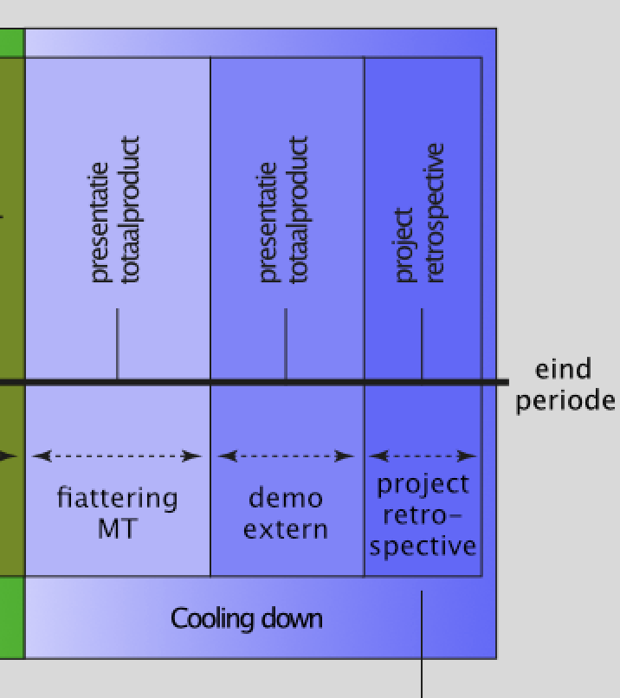



Wat je in de afbeelding hierboven ziet, dat willen we bereiken: een klant die onder de indruk is van jullie opgeleverd hebben. De klant is blij met het product en tevreden over de kwaliteit. We kunnen ervan uitgaan dat hierna de factuur betaald gaat worden. Een tevreden goede klant is de beste reclame voor het bedrijf. Een tevreden klant komt terug.

De presentatie is vrijwel gelijk aan die aan het MT (SCR6 Fiattering MT), waarbij bedrijfsgevoelige informatie achterwege gelaten wordt.

Is de oplevering geslaagd? Tijd voor een feestje!

*Doel*

Leren hoe je producten of diensten oplevert aan de klant.